ВНИМАНИЕ! КОНКУРС!
«Снегурочка 2016 года»
Конкурс будет проводиться
с 20 ноября по 5 декабря 2016 года
Для участия в конкурсе необходимо:
- Подать заявку в Оргкомитет.
- Сделать фото участницы в образе Снегурочки
- Подготовить визитку «Давайте познакомимся» (рассказать о себе и выбранном образе Снегурочки. Хронометраж – до 2 мин. (презентация PowerPoint или видео)
- Сделать подарок для елочки или Деда Мороза, сделанный своими руками из любого материала и в любой технике.
- Ответить на вопрос «Чем для меня привлекателен образ Снегурочки?» Объем текста: одна страница формата А4, шрифт Times New Roman, размер 14, межстрочный интервал – одинарный.
- Сдать весь материал до 5 декабря.
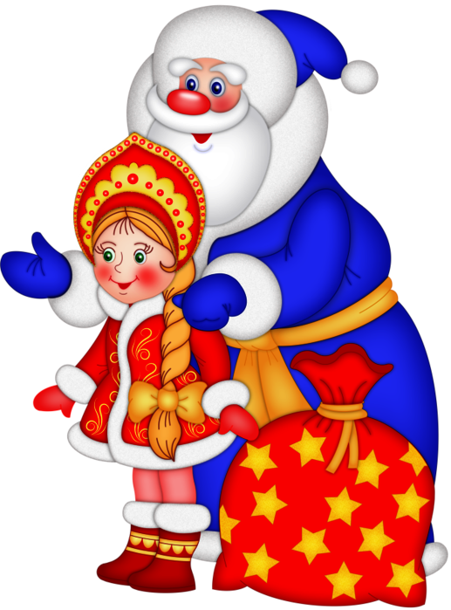
Победительницы конкурса будут объявлены на торжественной линейке, посвященной окончанию первого полугодия

